JA-180A无线室外警号
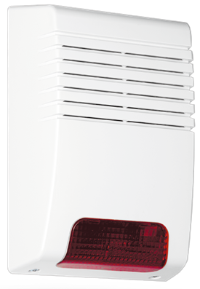
JA-180A无线室外警号是捷豹JABLOTRON100系统的可选配件之一，用于需要警报声音较大的场所，此警号采用锂电池组供电，寿命可达三年。
技术参数
电源：锂电池组6V,11Ah
电池寿命：约3年
通讯距离：300米开阔区域
声压等级：112dB/m
最长响铃时间：3min
最长闪灯时间：30分钟
防护等级：IP34D
工作环境：-25至60°C
尺寸：230*158*75mm
重量：850g

